Matemáticas

Actividad 1

Resolver

1. -3+(-12+40)-(-3)
2. -(-6)-7-(-2-3)+(-7)
3. -(4+5-12)-(+6)-(+3-8)-4
4. -7-8-(-1-4)-(+7)-9-(12-30)

Actividad 2

Ubicar los puntos

(-6,3);(0,4);(-3,0);(2,-3);(0,0)

Actividad 3

Averiguar equis:

1. x:2-1=3
2. (x-5):6=8
3. 2x+1=x+6

_________________________________________________________________________

***Actividad n°1 Continuidad pedagógica 2019 1er trimestre***

***Profesora: Castillo Gabriela Curso: 3ero A Materia: Biología***

ACTIVIDAD

1)Observa los dibujos que se presentan a continuación y reflexiona sobre ellos.

• ¿Qué idea expresan en conjunto estos tres rostros?

• ¿Cuál es la causa (estímulo) que motivó esta reacción?

• ¿Cuantas partes del cuerpo realizan la acción expresada en cada dibujo?

• ¿Cuáles son las respuestas de la persona ante la presencia de la serpiente?

Observa el rostro. • ¿Cuáles son tus respuestas ante el mismo estímulo? Descríbelas o represéntalas con un dibujo.

• Analiza la actividad realizada y sintetiza la actividad en la carpeta utilizando un cuadro como el siguiente:

ESTIMULOS- ORGANOS QUE INTERVIENEN -ACCIONES.

***Actividad n° 2 Continuidad pedagógica 2019 1er trimestre***

***Profesora: Castillo Gabriela Curso: 3ero A Materia: Biología***

Actividades:

1) Observar el cuadro dado.

2) Realizar un texto que explique el cuadro y ejemplos cotidianos sobre los tipos de receptores

|  |  |  |
| --- | --- | --- |
| **Tipo de receptor** | **Ejemplos** | **Estímulos efectivos** |
| **Mecanorreceptores** | Receptores táctiles: Corpúsculos de Pacini  Corpúsculos de Meissner  ____________________  Propioceptores  Husos musculares  Órganos tendinosos de Golgi  Receptores articulares  ____________________  Órganos de la línea lateral en peces  ____________________  Estatocistos en invertebrados  ____________________  Laberinto del oído de los vertebrados  Sáculo y utrículo  Conductos semicirculares  Células pilosas en la cóclea | Contacto, presión      _____________________  Movimiento, posición corporal  Contracción muscular  Estiramiento de un tendón  Movimiento en ligamentos  _____________________  Olas, corrientes en el agua    _____________________  Gravedad  _____________________  Gravedad, aceleración lineal      Aceleración angular  Ondas de presión (sonido) |
| **Quimiorreceptores** | Papilas gustativas, epitelio olfatorio | Compuestos químicos específicos |
| **Termorreceptores** | Receptores de temperatura en insectos en insectos chupadores de sangre y garrapatas; órganos de las fosetas en algunas serpientes; terminaciones y receptores nerviosos en piel y lengua de muchos animales | Calor |
| **Electrorreceptores** | Órganos en la piel de algunos peces | Corrientes eléctricas en el agua |
| **Fotorreceptores** | Manchas oculares, omatidios de los artrópodos; conos y bastoncillos en la retina de los vertebrados |  |

***Actividad n° 3 Continuidad pedagógica 2019 1er trimestre***

***Profesora: Castillo Gabriela Curso: 3ero A Materia: Biología***

ACTIVIDAD:

1) LEER EL SIGUIIENTE TEXTO Y REALIZAR LAS SIGUIENTES PREGUNTAS

El alimento, la temperatura, la luz, la humedad, el ruido o cualquier cambio que se produzca en el medio ambiente son los estímulos que actúan sobre los seres vivos y los que responden de una forma diferente. Los órganos de los sentidos y los receptores en general captan estos estímulos y las células nerviosas conducen hasta el sistema nervioso central el cual se encarga de enviar la respuesta a los efectos (músculos-glándulas) para que sean las ejecuten. Las funciones de la relación son todos los mecanismos que tienen el ser vivo para reaccionar ante los estímulos del medio. Comprenden la sensibilidad y el movimiento. La sensibilidad es la capacidad de un organismo o parte de él, para identificar los estímulos o cambios en el medio y el poder reaccionar. Esto se manifiesta en la turgencia celular, movimientos protoplasmáticos, curvaturas en el crecimiento de las plantas o en la actividad nerviosa en los animales. En las plantas, los movimientos no producen desplazamientos de un lugar a otro, pero como el girasol y Las funciones de la relación son todos los mecanismos que tienen el ser vivo para reaccionar ante los estímulos del medio. Comprenden la sensibilidad y el movimiento. La sensibilidad es la capacidad de un organismo o parte de él, para identificar los estímulos o cambios en el medio y el poder reaccionar. Esto se manifiesta en la turgencia celular, movimientos protoplasmáticos, curvaturas en el crecimiento de las plantas o en la actividad nerviosa en los animales. En las plantas, los movimientos no producen desplazamientos de un lugar a otro, pero como el girasol y Las funciones de la relación son todos los mecanismos que tienen el ser vivo para reaccionar ante los estímulos del medio. Comprenden la sensibilidad y el movimiento. La sensibilidad es la capacidad de un organismo o parte de él, para identificar los estímulos o cambios en el medio y el poder reaccionar. Esto se manifiesta en la turgencia celular, movimientos protoplasmáticos, curvaturas en el crecimiento de las plantas o en la actividad nerviosa en los animales. En las plantas, los movimientos no producen desplazamientos de un lugar a otro, pero como el girasol y Esto se manifiesta en la turgencia celular, movimientos protoplasmáticos, curvaturas en el crecimiento de las plantas o en la actividad nerviosa en los animales. En las plantas, los movimientos no producen desplazamientos de un lugar a otro, pero como el girasol y Esto se manifiesta en la turgencia celular, movimientos protoplasmáticos, curvaturas en el crecimiento de las plantas o en la actividad nerviosa en los animales. En las plantas, los movimientos no producen desplazamientos de un lugar a otro, pero como el girasol y las insectívoras, producen movimientos siguiendo la dirección del sol o cerrándose cuando un insecto toca sus sensores sensoriales. En los animales hay desplazamientos de un sitio a otro como producto de la contracción muscular. Dependiendo del medio donde el ser vivo se mueve, estos desplazamientos utilizan diferentes estructuras. En un medio terrestre, los organismos se arrastran o reptan (serpientes, lombrices), caminan o corren (hombre, avestruz). En el agua nadan utilizando flagelos, cilios o aletas y en el aire vuelan utilizando alas.

• Identifique el estímulo, el receptor, el efector y el tipo de respuesta que se da cuando en el sitio donde estamos huele a carne asada.

• ¿Cuál es la respuesta que dan las plantas al agua del suelo?

• Explicar por qué algunas personas con solo oír que hay una serpiente en el medio gritan o salen corriendo.

**Continuidad pedagógica de 3 A**

**FISICO QUIMICA**

**PROFESORA: MARCELA CORONEL**

**1. La mejor tabla periódica ilustrada para estudiar los elementos y enterarse**

**Un padre ha dibujado esta tabla con los 118 elementos y sus aplicaciones en la vida diaria**

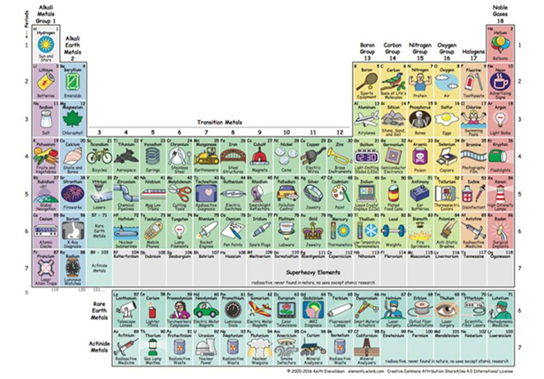

**a. Con la ayuda de esta tabla periódica quiero que me cuentes 5 elementos que utilizas en la mañana cuando te levantas, 5 elementos al medio día, 5 a la tarde y 5 a la noche.**

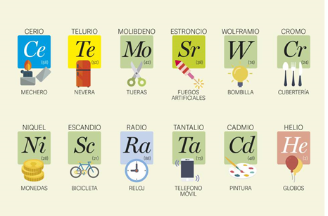

**b. Te propongo que investigues por lo menos 3 elementos, en cómo se realiza su fabricación.**

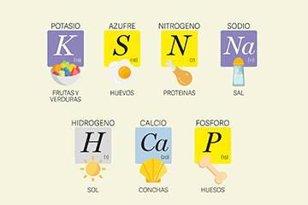

**C. ¿cuáles de estos elementos consumís más y en qué preparación?**

**FISICO QUIMICA 3 A Y C PROF. CORONEL**

1. Ver la película Plastic Planet y realizar:

a) Realizar un breve resumen de la película

b) Enumerar los plásticos que utilizan diariamente

c) Y clasificarlos según

d) Buscar en el diccionario palabras que no conozco.

Link de la película:

<https://youtu.be/wz7htO1TCic>

El Código de identificación de plásticos y resinas es algo desconocido pero que resulta importante para la identificación de los distintos tipos de plástico y para saber cómo diferenciar el Reciclaje de Plásticos.

Los plásticos están diferenciados según un Código de Identificación de Plásticos, que es un sistema utilizado internacionalmente en el sector industrial para distinguir la composición de resinas en los envases y otros productos plásticos. Esto fue realizado por la [Sociedad de la Industria de Plásticos](http://www.plasticsindustry.org/) (SPI) en el año 1988, con el fin de propiciar y dar más eficiencia al reciclaje.

Los diferentes tipos de plástico se identifican con un número del 1 al 7 ubicado en el interior del clásico signo de reciclado (triángulo de flechas en seguimiento). Veamos qué denominación tiene cada uno de ellos y cuáles son sus características.

**Tipos de plásticos:**

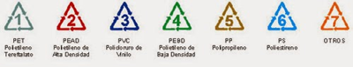

**1. PET (Polietileno tereftalato)**. El PET se utiliza principalmente en la producción de botellas para bebidas. A través de su reciclado se obtiene principalmente fibras para relleno de bolsas de dormir, alfombras, cuerdas y almohadas.

**2. HDPE (Polietileno de alta densidad).** El HDPE normalmente se utiliza en envases de leche, detergente, aceite para motor, etc. El HDPE tras reciclarse se utiliza para macetas, contenedores de basura y botellas de detergente.

**3. PVC (Cloruro de polivinilo).** El PVC es utilizado en botellas de champú, envases de aceite de cocina, artículos de servicio para casas de comida rápida, etc. El PVC puede ser reciclado como tubos de drenaje e irrigación.

**4. LDPE (Polietileno de baja densidad).** El LDPE se encuentra en bolsas de supermercado, de pan, plástico para envolver. El LDPE puede ser reciclado como bolsas de supermercado nuevamente.

**5. PP (Polipropileno).** El PP se utiliza en la mayoría de recipientes para yogurt, sorbetes, tapas de botella, etc. El PP tras el reciclado se utiliza como viguetas de plástico, peldaños para registros de drenaje, cajas de baterías para autos.

**6. PS (Poliestireno).** El PS se encuentra en tazas desechables de bebidas calientes y bandejas de carne. El PS puede reciclarse en viguetas de plástico, cajas de cintas para casetes y macetas.

**7. OTROS.** Generalmente indica que es una mezcla de varios plásticos. Algunos de los productos de este tipo de plástico son: botellas de ketchup para exprimir, platos para hornos de microondas, etc. Estos plásticos no se reciclan porque no se sabe con certeza qué tipo de resinas contienen.

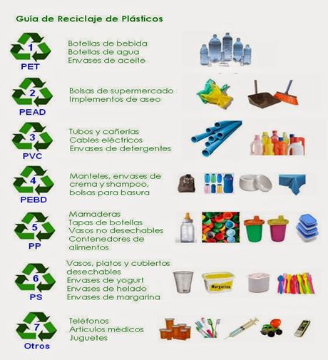

REACCIONES QUÍMICAS: INVESTIGAR. FISICO QUIMICA 3 A Y C PROF. CORONEL

v ¿Qué un cambio físico y un cambio químico?

v Dar 5 ejemplos de cada uno

v Enumerar que cambios físicos y químicos realizas todos los días. Ej. cepillarme los dientes

Ya tienes claro que las reacciones químicas son cambios que se producen en la materia y que por lo tanto están por todas partes. Si te fijas un poco y observas tu entorno encontrarás numerosas transformaciones en la materia que te rodea. ¿Son todos esos cambios reacciones químicas?.

Sabes que no, que a veces se producen cambios químicos y a veces cambios físicos. Y te han dicho que:

|  |  |  |  |
| --- | --- | --- | --- |
| |  | | --- | | Un **CAMBIO FÍSICO** es una transformación en la que no varía la naturaleza de la materia.  Los cambios de estado son cambios físicos | | |  | | --- | | Un **CAMBIO QUÍMICO** es una transformación en la que varía la naturaleza de la materia.  Las combustiones son cambios químico | |

<https://youtu.be/OYfusObKf9U>

<https://youtu.be/L1eVzXi45Ic>

***3º “A” TURNO MAÑANA***

***MATERIA: GEOGRAFÍA***

***PROFESORA: ANGELA DUARTE***

***ACTIVIDAD Nº1:***

***Expansión de la red ferroviaria***

Entre los años 1862 y 1883 nacen cuatro líneas de ferrocarril: Ferrocarril del Oeste (Domingo F. Sarmiento) fue el primero en entrar en funcionamiento para cubrir la distancia entre plaza Lavalle y Floresta, en Buenos Aires; Ferrocarril del Sud (Gral. Roca), llegó primero a Chascomús y más tarde a Las Flores, Bahía Blanca, Neuquén, Zapala y Mar del Plata. Además de contar con varios ramales secundarios, Ferrocarril Central Argentino (Gral. Mitre) tuvo sus inicios en Rosario, se extendió a Córdoba y luego, a Santa Fe y Tucumán; posteriormente enlazó con Buenos Aires. Otra línea se extendía desde Rio Cuarto hasta Mendoza; Ferrocarril Central Norte Argentino (Gral. Belgrano): partía de Córdoba hacia Salta y Jujuy. Luego fue a Chaco y Formosa.

***Actividad:***

1) En la página 13 del libro de Geografía de III que se encuentra en la biblioteca del colegio…. Observar los tres mapas de los años 1870; 1890; 1910.

2) ¿Qué muestran los mapas?

3) ¿Qué zonas conecta el ferrocarril? ¿Por qué creen que esto es así?

***3º “A” TURNO MAÑANA***

***MATERIA: GEOGRAFÍA***

***PROFESORA: ANGELA DUARTE***

***ACTIVIDAD Nº2:***

***Inversión extranjera e inversión local***

El desarrollo del modelo agroexportador estuvo ligado al avance del ferrocarril y a la apropiación de la tierra productiva. Estas dos cuestiones estuvieron en manos de inversores que modificaron el territorio para hacerlo productivo obtener ganancias.

***Actividad:***

1) Leer la página 20 del libro de Geografía de III

2) Explicar la inversión extranjera hacia dónde se orientó? ¿Qué avances se destacaron?

3) Explicar la inversión local hacia dónde se orientó?

4) Explicar con sus palabras la siguiente afirmación:

“En este periodo, las inversiones extranjeras y locales se combinaron para configurar un territorio destinado a la agro exportación”.

***3º “A” TURNO MAÑANA***

***MATERIA: GEOGRAFÍA***

***PROFESORA: ANGELA DUARTE***

***ACTIVIDAD Nº3:***

***Historia de Jesús: de Corrientes a Buenos Aires.***

***Actividad:***

1) Lectura de la página 44.

2) ¿Qué problema tuvo que resolver Jesús en el lugar al que llega?

3) ¿Qué cuestiones lo impulsaron a irse de Corrientes?

4) Explicar el sentido de la frase: “En la fábrica, los porteños nos decían ‘cabecitas negras’. Todos los porteños nos trataban como ‘cabecitas negras’. Eso me hacía sentir un poquito molesto.”

**INGLÉS**

Prof. SOLEDAD SCIOLI

**ACTIVIDAD 1**

*Lee el siguiente texto teniendo en cuenta las ideas principales de cada oración. Luego responde las preguntas.*

Brian is a doctor. He looks after sick people. He usually gets up at 6.00 o’clock. Today he is late, it is 6.30 and he is still in bed. He usually goes to work by train but today he is driving to work. He arrives at work at 6.30 every morning but it is 7.30 now and he is still driving.

It’s 12.00 o’clock now. He always has his lunch at 12.00 but today he isn’t having lunch at 12.00, he is looking after his sick patients. It is half past seven now, Brian is watching TV. He usually watches TV at half past seven because his favorite programme starts at half past seven. Brian has his dinner at 8.30 everyday and he is having dinner now.

It is 24.00 now Brian is going to bed. He always goes to bed at 24.00.

1. What does Brian do?

2. What time does he usually get up?

3. How does he usually go to work?

4. Why is he driving to work today?

5. What time does he arrive at work everyday?

6. When does he always have his lunch?

7. What is he doing at 12.00 today?

8. Why does he usually watch TV at 7.30?

9. What time does he go to bed?

10. What time is he going to bed now?

**INGLÉS**

Prof. SOLEDAD SCIOLI

**ACTIVIDAD 2**

*Lee el siguiente texto sobre Galileo Galilei y realiza las siguientes actividades.*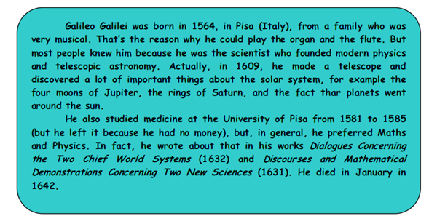

*Completa con información del texto.*

Name:

Nationality:

Birth:

Death:

Occupation:

Studies:

Books:

Discoveries:

*Subraya en el texto las palabras que hacen referencia al pasado.*

**INGLÉS**

Prof. SOLEDAD SCIOLI

**ACTIVIDAD 3**

*Los Aztecas vivieron en México muchísimo tiempo antes de que los Españoles llegaran. Lee el texto sobre cómo vivían y completa las preguntas que plantea el texto.*

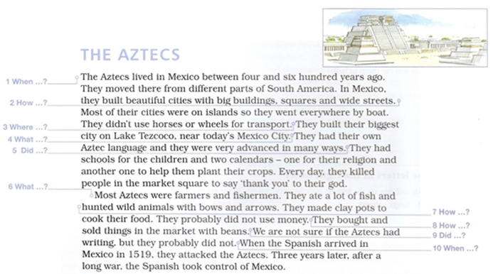

3ro. A - Turno Mañana - Profesor: Jorge Granda

**Actividad 1: Las reformas borbónicas**

Consulta el libro de historia de la Biblioteca: Manual Kapeluz, Desde fines del Medioevo hasta fines de la Modernidad, páginas 128 al 130. Luego realiza la siguiente actividad.

1. En las páginas señaladas del libro se mencionan las fechas de las principales reformas y decisiones de los reyes Borbones durante el siglo XVIII. Realiza una línea de tiempo incluyendo todas ellas en orden cronológico.

**Actividad 2: El virreinato del Río de la Plata**

Consulta el libro de historia de la Biblioteca: Manual Kapeluz, Desde fines del Medioevo hasta fines de la Modernidad, páginas 128 y 129. Luego realiza la siguiente actividad.

1. Realiza una lista de los países actuales cuyos territorios formaban parte en su totalidad o en parte del Virreinato del Río de la Plata.
2. ¿Qué provincias argentinas de la actualidad formaban parte de cada una de las intendencias, según el sistema creado en 1782?
3. ¿Qué objetivo perseguían los Borbones al organizar de esta manera el territorio de sus colonias?

**Actividad 3: Francia: entre republicanos y monárquicos**

Consulta el libro de historia de la Biblioteca: Manual Kapeluz, Desde fines del Medioevo hasta fines de la Modernidad, páginas 165 a 168. Luego realiza la siguiente actividad.

1. Realiza una línea de tiempo con los acontecimientos destacados por los autores del manual en relación al tema de este trabajo.
2. Busca en tu celular los primeros artículos de la Constitución Nacional Argentina, principalmente el artículo 14. Luego señalar semejanzas con el Código Civil promulgado por Napoleón en 1804.
3. ¿Qué acontecimientos militares tuvieron lugar en Europa? Indicar su impacto en las colonias americanas. (ver página 166)